Наименование мероприятия | Срок реализации | Объем финансирования - всего, руб. | в т.ч из областного бюджета, руб. | в т.ч. из местного бюджета, руб.
Замена оконных и дверных блоков в помещении МКУК "КДЦ с.Умыган" | до 15 декабря 2015 года | 146 526,00 | 139 200,00 | 7 326,00
Фото до |  | Фото после
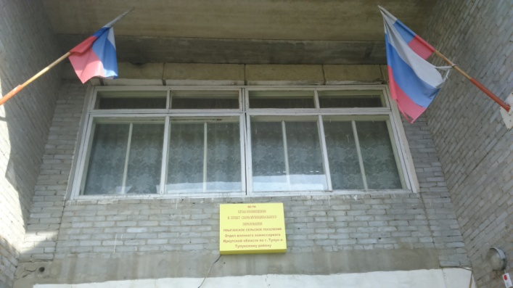 |  | 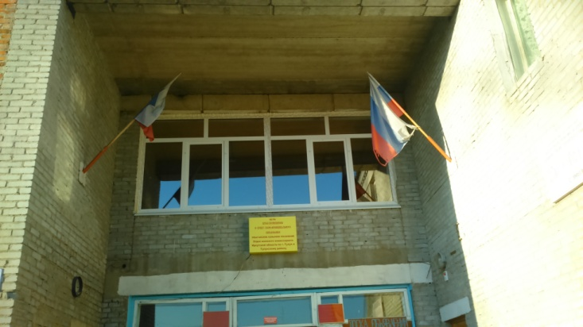
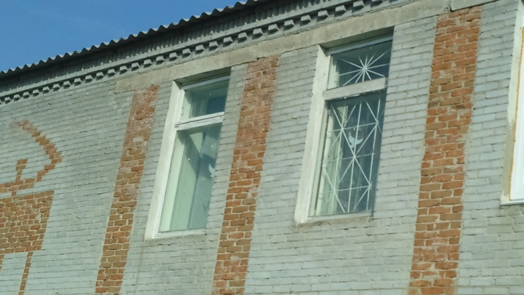 |  | 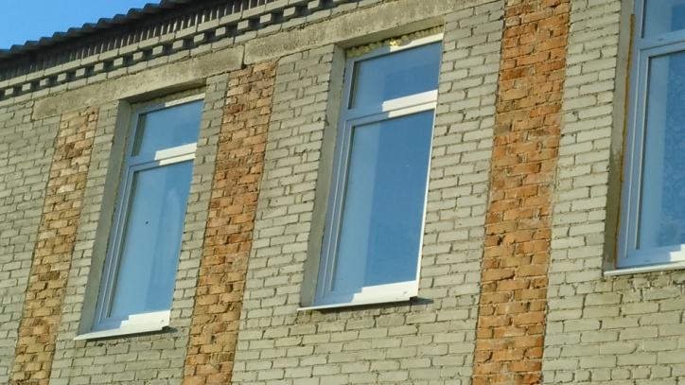
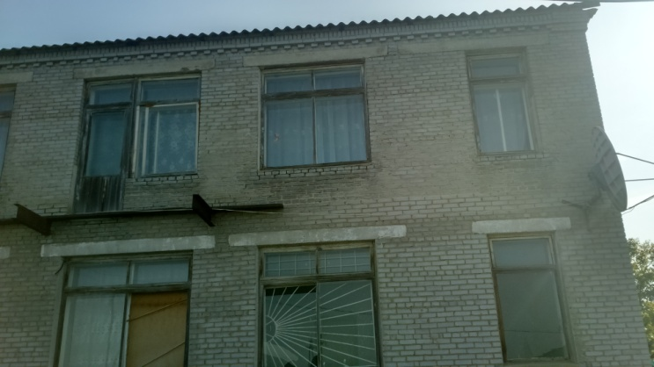 |  | 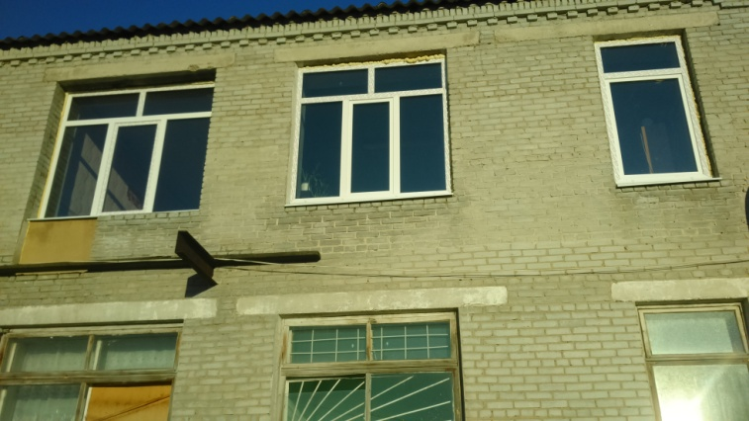
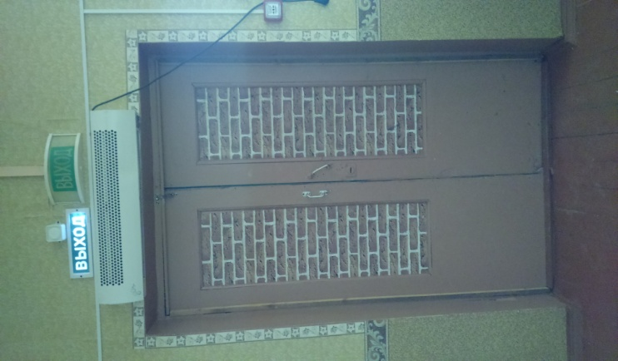 |  | 